Capítulo 1 (página 3)

Primeiro herói

"Raul Felipe..."

"Entendo, um nome belo, quem vos deu foi..?"

"Minha mãe, mas meu pai insistiu em colocar o Raul, uma homenagem a um cantor que ele gostava muito, minha mãe ficou puta da vida quando descobriu, mas enfim, o véio escreveu escondido dela quando foram no cartório. Pelo oque ele me disse o resultado foi um olho roxo mas um puta sorriso no rosto dele sempre que perguntavam o meu nome" Raul disse isso sorrindo, dando algumas leves risadas, como se o trouxesse boas memórias, porém nostálgicas.

Após essa história, o Rei sorri de volta pro Herói.

Vendo isso, Raul abre a boca e com uma leve hesitação e diz: "Olha, acho que você já pode me falar porque eu vim parar aqui..”

Idéia de página: 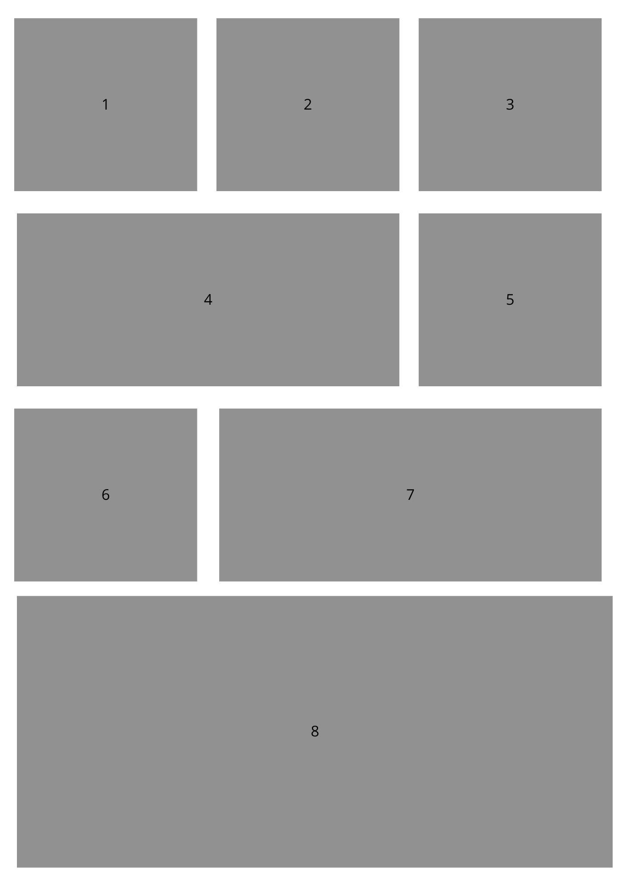

### **CAPÍTULO 1 PÁGINA 3 – PRIMEIRO HERÓI**

**QUADRO 1 (pequeno)** PLANO MÉDIO: O Rei observa Raul com curiosidade genuína.

**QUADRO 2 (pequeno)** PLANO MÉDIO: Raul ainda ajoelhado no chão.

RAUL:  
"Raul Felipe..."  
  
**QUADRO 3 (pequeno)** PLANO MÉDIO: Ênfase no Rei falando enquanto movimenta levemente seu punho e se levanta, começando a puxar a espada do chão.  
  
 REI: "Entendo. Um nome belo. Quem vos deu foi...?"

**QUADRO 4 (médio)** PLANO MÉDIO: (Raul, de braços apoiados nos joelhos): Raul sorri levemente, olhos vagando no vazio, puxando a memória.  
  
 RAUL: "Minha mãe. Mas meu pai insistiu em colocar o Raul..."  
  
 RAUL (continuação): "Uma homenagem a um cantor que ele gostava muito."

(Balão com continuação seriam 2 balões conectados individualmente)

**QUADRO 5 (pequeno)** PLANO CLOSE (rosto de Raul com leve riso): O sorriso se forma, espontâneo.  
  
 RAUL: "Minha mãe ficou puta da vida quando descobriu..."  
  
 RAUL (continuação): "Mas o véio escreveu escondido no cartório."

**QUADRO 6 (pequeno)** PLANO ABERTO (flashback leve em estilo desbotado): Silhueta de um homem de cabelos longos e roupa preta com muitos colares prateados e pulseiras com “spikes”, com um olho roxo e um grande sorriso, segurando um bebê no colo.  
  
 RAUL (off, balão pequeno): "O resultado foi um olho roxo..."

(off pra mim seria ele não presente no quadro, tipo puxando o cantinho da ponta origem para fora do mesmo. Ainda tenho alguma dificuldade em definir os tipos de balão de fala, mas continuo tentando.)

RAUL (off, continuação): "...mas um puta sorriso no rosto dele sempre que perguntavam o meu nome."

**QUADRO 7 (médio)** PLANO MÉDIO (Rei sorrindo suavemente): O Rei retribui o sorriso, sem dizer palavra alguma.Um gesto simples, mas que ressoa através do silêncio mágico daquele salão enquanto termina de embainhar sua espada na cintura.

**QUADRO 8 (grande)** PLANO MÉDIO (Raul agora mais firme, postura semi ereta): Ele se ergue levemente, com um sorriso tímido, mas olhos atentos. Enquanto isso em sua volta os restos de fagulhas mágicas do círculo se dissipam completamente, fazendo o salão perder parcialmente o brilho central.

RAUL (balão hesitante (trêmulo) ): "Olha... acho que você já pode me falar por que eu vim parar aqui."